78 相互誘導
（高野哲夫）

- 2つのコイルの一方で直流を断絶すると、他方のコイルに誘導起電力が生ずることを示す。
- 一次コイルに電流を入れるときと、切るときでは、二次コイルに生じる誘導起電力の向きは逆であることを示す。

＜方法＞

- 二次コイルに検流計を接続し、一次コイルと二次コイルの鉄心を近づける。一次コイルに乾電池をつけたり、切ったりすると、検流計の振れは左右に大きく振れる。

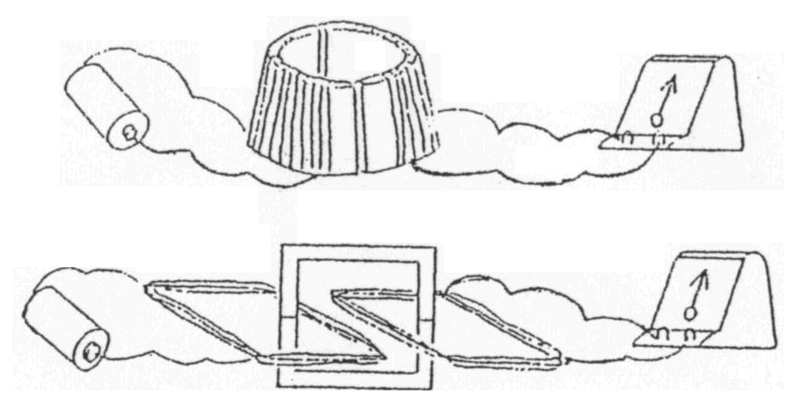
乾電池
乾電池
一次コイル
二次コイル
検流計
検流計
鉄心
一次コイル
二次コイル

